2022年专项附加扣除确认操作指导
尊敬的纳税人：
为保障您能够在2022年继续享受专项附加扣除的政策红利，个人所得税APP开放了【确认下一年度专项附加扣除】功能，您可以通过该功能对2022年的专项附加扣除信息进行确认。
- 需要确认专项附加扣除信息的几种情况
- 信息无变化
如果您2022年度专项附加扣除信息没有变化，我们建议您最好核对一下自己的专项附加扣除信息是否填写正确，由于系统在不断升级的过程中进行了调整，用户本身信息变化或之前申报时信息填写错误，很可能会造成之后信息失效、不符合扣除条件或单位无法下载等问题。
- 信息可能需要修改
- 修改2022年赡养老人、子女教育、住房贷款利息的扣除比例；
- 有老人在2021年去世，2022年不再申请赡养老人专项附加扣除；
- 夫妻一方不再申请住房贷款利息专项附加扣除，在2022年由另一方申报；
- 房租和房贷需要替换扣除的情况。
- 如何在手机中进行专项附加扣除信息确认
情形（一） 2022年的专项附加扣除信息无变动或修改部分信息。
- 打开个人所得税APP首页，选择“了解一下”或专项附加扣除填报”，选择“一键带入”，再选择扣除年度“2022”。如下图
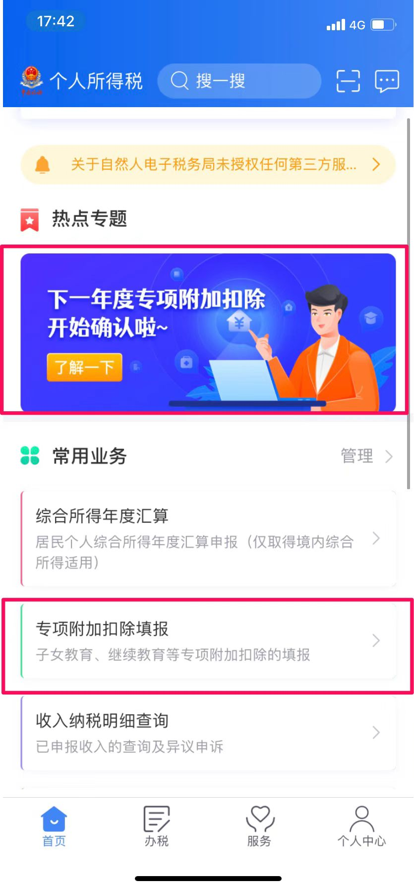
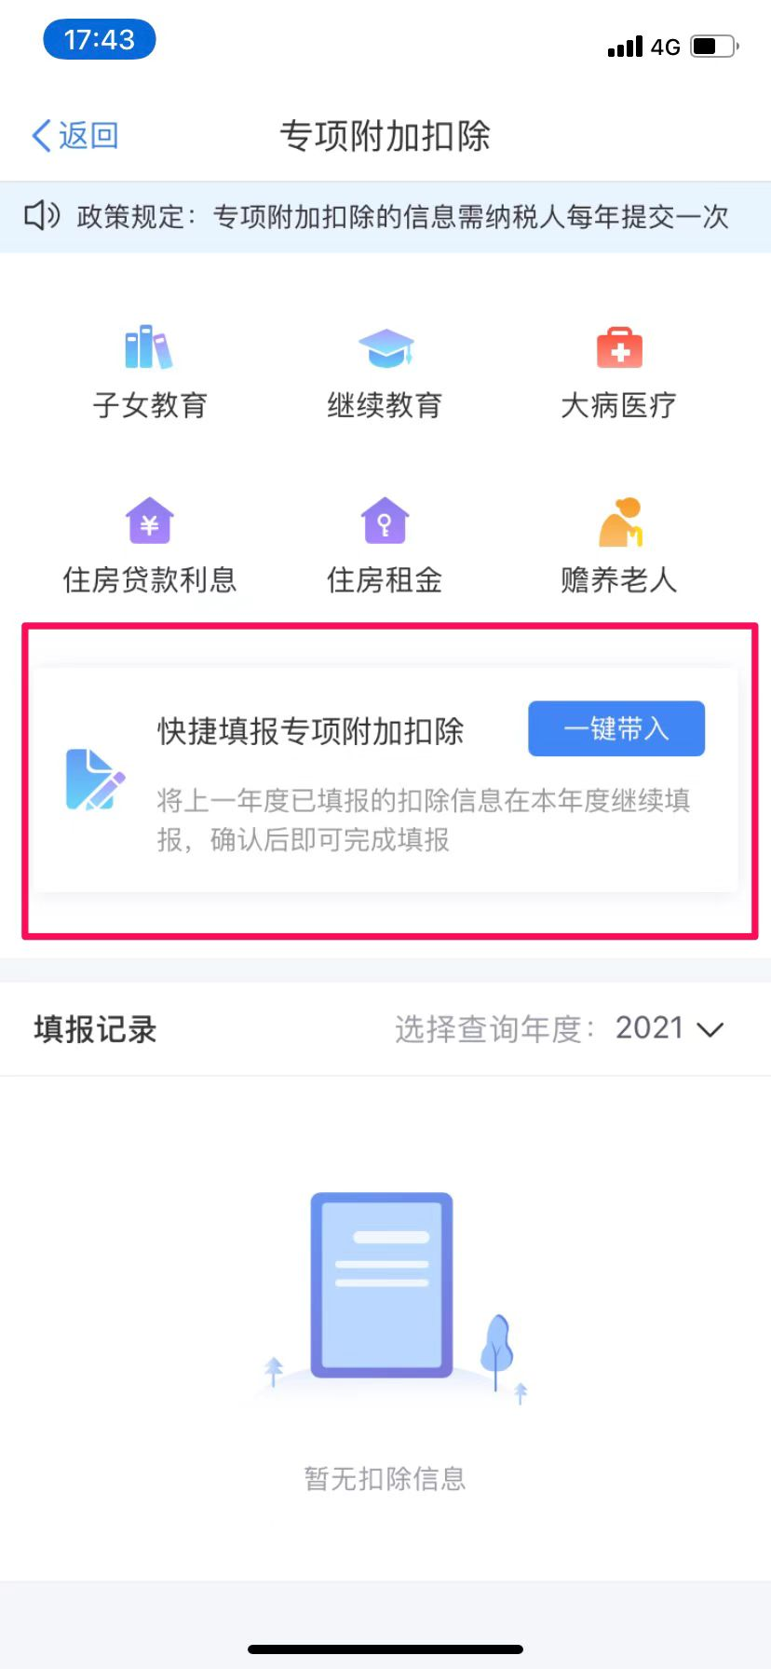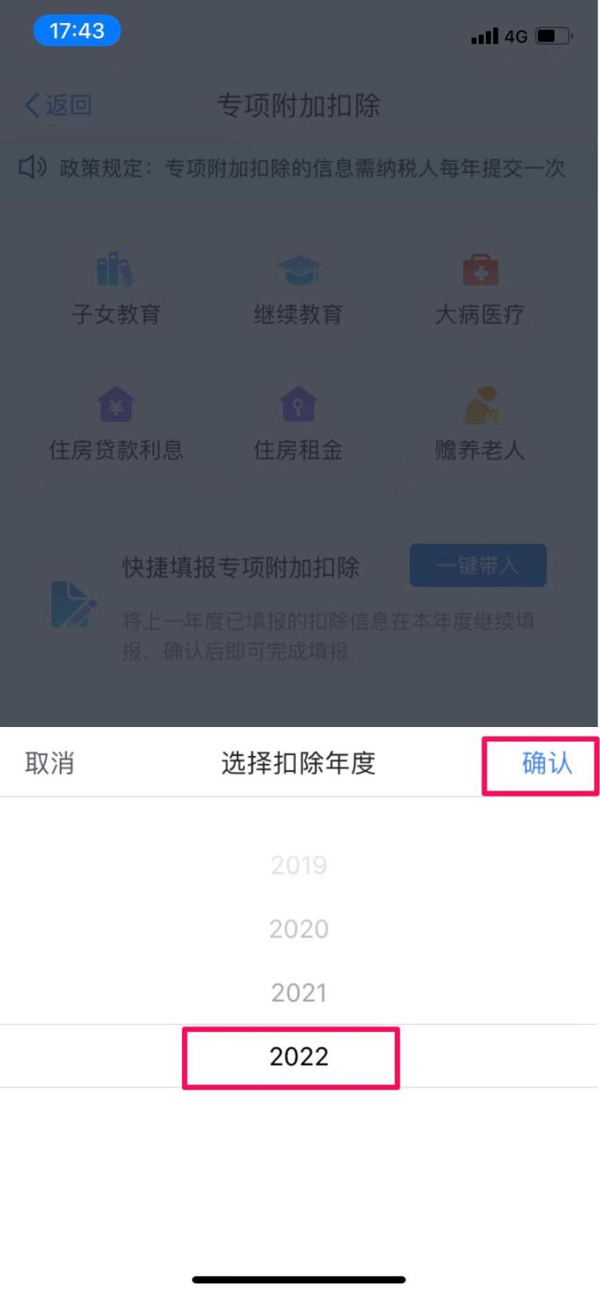

- 依据提示“将带入2021年度信息，请确认是否继续？”或者“您在2022年度已存在专项附加扣除信息，如果继续确认，将覆盖已存在的专项附加扣除信息！”，确认后点击“确定”。
- 打开“待确认”状态的专项附加扣除信息，核对信息；如要修改相关信息或删除相关项目等，可以点击“修改”或“作废”，信息确认后点击“一键确认”。
- 如有“已失效”状态的信息，则需要删除之后才能点击“一键确认”。
- 点击“一键确认”后，信息则提交成功，不需要重复确认，否则之前确认的信息会显示已作废，系统会以最新确认的信息为准。
情形（二） 2022年需要新增专项附加扣除项目。
- 按情形（一）确认之前申报的其它不需要修改的专项附加扣除信息。
- 点击APP首页“专项附加扣除填报”。选择扣除年度“2022”年，根据实际情况进行相关项目的填写。
您可以在确认信息后回到APP首页，点击“专项附加扣除填报”选择扣除年度“2022”，查看已提交的信息，如有变动可以选择“作废”或“修改”。
- 专项附加扣除信息常见问题
- 没有及时填写专项附加扣除信息，可不可以补报？
可以选择由扣缴义务人在当年剩余月份发放工资时补扣，不影响员工享受专项附加扣除。也可以选择在次年3-6月综合所得年度汇算时一次性扣除。
- 前面月份没有申报专项附加扣除，多扣的税款怎么办？
员工在专项附加扣除采集前可能会多预缴税款，但在采集后每次申报时会累计扣除前几个月的总和，如果税款为负值，暂不退税，一直往后留抵，在次年3-6月进行个人综合所得年度汇算时多退少补。
- 新调入人员，专项附加扣除如何操作？
请您打开个人所得税APP首页，【我要查询】-【专项附加扣除信息查询】-【选择需要更改的项目】-【修改】-然后【修改扣缴义务人为新调入单位】后提交即可。

第三税务分局咨询电话：86312366

国家税务总局大连市税务局第三税务分局

